Elabora Timbrature
Questo programma serve per elaborare i dati immessi all'interno della gestione timbrature, il programma prende i vari orari delle timbrature per tutto il periodo selezionato per tutti i dipendenti selezionati e calcola le loro timbrature
Alla sua apertura l'applicativo si presenterà come segue:
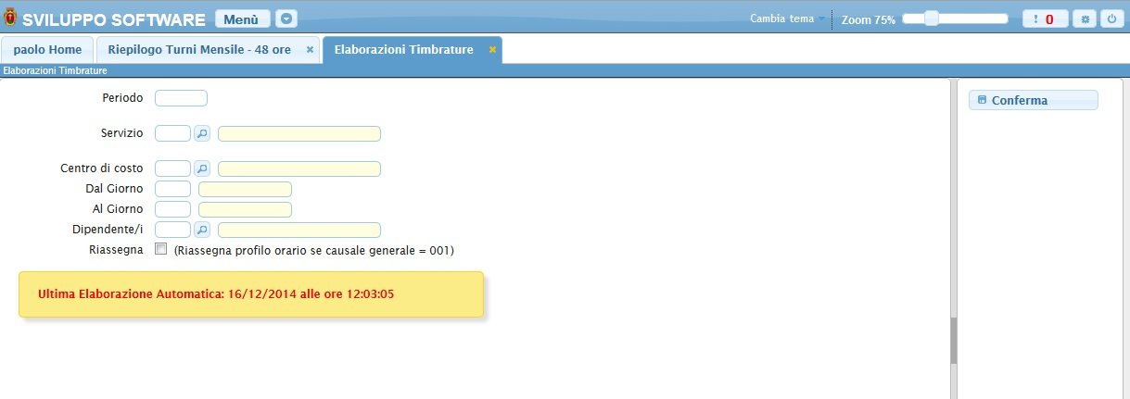
Nel campo Perido và immesso il periodo che si intende eleborare (Es 01/2014), il programma proporrà automaticamente il mese e l'anno correnti, in caso che la data odierna sia il 1° del mese il programma proporrà automaticamente il mese precedente
Utilizzando il campo Servizio sarà possibile scegliere il tipo di servizio che si vorrà elaborare, quindi verranno elabarati solo i dipendenti legati a quel servizio, Per facilitare la ricerca è possibile consultare l'interno elenco dei servizi cliccando sull bottoncino con la lente d'ingrandimento vicino al campo , verrà presentata la lista dei servizi e facendo doppio click su la riga interessata si inseriranno i dati di tale servizio .
Utilizzando il campo Centro di Costo sarà possibile scegliere il centro di costo che si vorrà elaborare, nella stampa saranno quindi verranno elaborati solo i dipendenti legati a quel centro di costo, Per facilitare la ricerca è possibile consultare l'interno elenco dei centri di costo cliccando sull bottoncino con la lente d'ingrandimento vicino al campo , verrà presentata la lista dei centri di costo e facendo doppio click su la riga interessata si inseriranno i dati di tale centro di costo.
Nei campi Dal giorno/Al giorno vanno immessi il giorno di partenza dell'elaborazione (Dal Giorno) e il giorno di fine dell'eleborazione (Al giorno) in caso si voglia elaborare tutto il mese si dovranno inserire il primo e l'ultimo giorno del mese, il programma proporrà automaticamente nel campo Dal giorno il primo giorno del mese e nel campo Al giorno il giorno precedente alla data odierna, in caso che la data odierna sia il 1° del mese il programma proporrà nel campo Dal giorno il primo del mese precedente e nel campo Al giorno l'ultimo del mese precedente.
Nel campo Dipendente/i sarà possibile scelgiere quali dipendenti elaborare, se non si inserisce nulla verranno elaborati tutti i dipendenti, Per facilitare la ricerca è possibile consultare l'interno elenco dei dipendenti cliccando sull bottoncino con la lente d'ingrandimento vicino al campo , verrà presentata la lista dei dipendenti e facendo doppio click su la riga interessata si inseriranno i dati di tale dipendente .
Mettendo la spunta nel campo Riassegna il programma riassegnerà il profilo orario se la causale genereale risulterà = 001
Per avviare l'operazione basterà cliccare sul bottone Conferma
visualizzazioni.

